

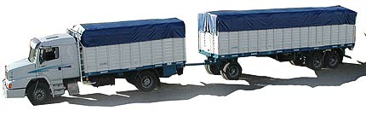  CHASIS Y ACOPLADO | TODOS
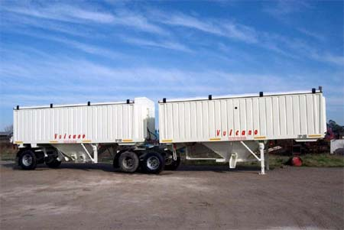  TOLVAS - VULCANOS | TODOS  EXCEPCIÓN:  SERVICIOS PORTUARIOS – VILLA CONST. NO RECIBE ESTE TIPO DE CAMIÓN CON CEBADA NI SORGO  SÍ CON MAIZ.
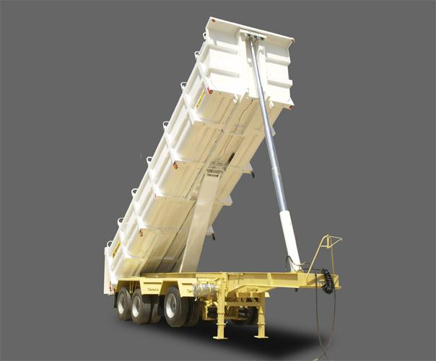  BATEAS | TODOS  EXCEPCIONES  BUNGE ROSARIO (EX STA CLARA) – NO RECIBE ESTE TIPO DE CAMIÓN  ACA – SAN LORENZO: AUTODESCARGABLES SIN EJE FLOTANTE Y HASTA 19 METROS.  ACA – TIMBUES: SOLAMENTE CON BOQUILLAS  ADM PGSM – SOLAMENTE CON BOQUILLAS P/TODAS LAS MERCADERIAS.  A.G.D TIMBUES: PARA MAIZ Y TRIGO DEBE TENER BOQUILLAS  COFCO PGSM: PARA MAIZ Y TRIGO DEBE TENER BOQUILLAS  MOLINOS AGRO - CON MAIZ Y TRIGO DEBE TENER COMO MINIMO 2 BOQUILLAS ( 1 DE CADA LADO EN EL MEDIO )  RENOVA - PARA MAIZ Y TRIGO DEBE TENER COMO MINIMO 2 BOQUILLAS  TERMINAL 6: PARA MAIZ Y TRIGO DEBE TENES BOQUILLAS  VICENTIN SAN LORENZO - CON MAIZ Y TRIGO DEBE TENER COMO MINIMO 4 BOQUILLAS (2 DE CADA LADO)
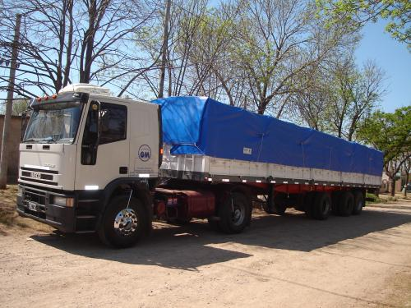  SEMI REMOLQUE | RECIBEN:  *ACA – SAN LORENZO  *ACA – TIMBUES  *ACEITERA CHABAS  *BUNGE – PGSM / RAMALLO / S.J.SUD  *CARGILL QUEBRACHO  *COFCO TIMBUES 1  *MOLINOS AGRO 2  *RENOVA 3  *SERV PORTUARIOS ROSARIO (U-6)  *TERMINAL 6  *VICENTIN 3  NO RECIBEN:  *ADM AGRO – ARROYO SECO  *ADM AGRO – PGSM  *AGD – TIMBUES  *CARGILL - ALVEAR  *COFCO – LIMA  *COFCO – PGSM  *MOLCA LAS PALMAS – ZARATE  *MOLINO SEMINO – CARCARAÑA  * LDC ARG – GRAL LAGOS / TIMBUES  *SERV. PORTUARIOS VILLA CONST.  OBSERVACIONES  1 - MÍNIMO 4 BOQUILLAS (DOS ADELANTE Y DOS ATRAS)  2- MAIZ, TRIGO Y GIRASOL MINIMO CUATRO BOQUILLAS.  3- MAIZ Y TRIGO CON BOQUILLAS  SEMI REMOLQUE CON BALANCIN /EJE NEUMATICO  NO RECIBEN:  *ACA SAN LORENZO  *ACA TIMBUES  *BUNGE PTO SAN MARTIN  *CARGILL QUEBRACHO  *COFCO TIMBUES  *MOLINO S AGRO  *RENOVA  *VICENTIN SAN LORENZO

